# 用户端v2.2.0测试报告

# 1.编写目的

  编写该测试总结报告主要有以下几个目的：

* 通过对测试结果的总结和分析，得到软件质量的评测结果；
* 分析测试的过程，产品，资源，信息，为以后制定上线计划、开发计划和测试计划提供优化和改进的依据和建议；
* 评估测试用例的覆盖率、测试执行与计划的偏差，分析现有测试计划并对以后测试质量的提高
* 分析系统存在的缺陷，为修复和预防BUG提供建议

# 2.需求内容

|  |  |  |
| --- | --- | --- |
| 功能 | 版本 | 备注 |
| 赛事改版 | v2.2.0 | 已上线 |
| 用户端优化 | v2.2.0 | 已上线 |

# 3.参与人员

|  |  |
| --- | --- |
| 项目名称 | 信鸽纵横用户端v2.2.0 |
| 迭代目的 | （1）赛事模块大改版：增加赛况、赛程、赛项，今日比赛优化  （2）用户端优化：足环查询、我的成绩、我的报名 |
| 产品人员 | 刘宁、纪宝泉 |
| 开发人员 | （Ios）张鑫、姜橹；(Android)蒋坤坤、张坤峰，刘俊伟（后台）王文凯、赵光远、杜道瑞 |
| 测试人员 | 张迪 |

# 4.测试执行

## 4.1测试执行环境

Ios： https://fir.im/pbsq

Android：<https://www.pgyer.com/6s3P?sig=2e2WM3RFcVQIcBezKZwHxMIfwINF9UXAWX1ofd0IlYrGW8RsQ7PBEBrHOedMSLdw>

## 4.2测试执行时间

Ios：<https://fir.im/kf3y>

Android： https://fir.im/6nyk33

## 4.2测试执行时间

2020/01/03-2020/01/15 共10个工作日

## 4.3测试用例

思维导图（app用户端v2.2.0）链接：<https://www.tapd.cn/51581808/documents/view/1151581808001000060?file_type=mindmap&file_ext=0>

## 4.4测试执行结果及缺陷分析

## 1、测试共发现73个问题，其中严重级0个，一般69个，无效4个

bug统计信息

|  |  |  |
| --- | --- | --- |
| 缺陷类型 | 缺陷数量 | 备注 |
| 已验证 | 69 | 测试通过 |
| 已拒绝关闭 | 4 | 需求变更，无需解决 |

2、bug分布图

bug每日变化趋势图

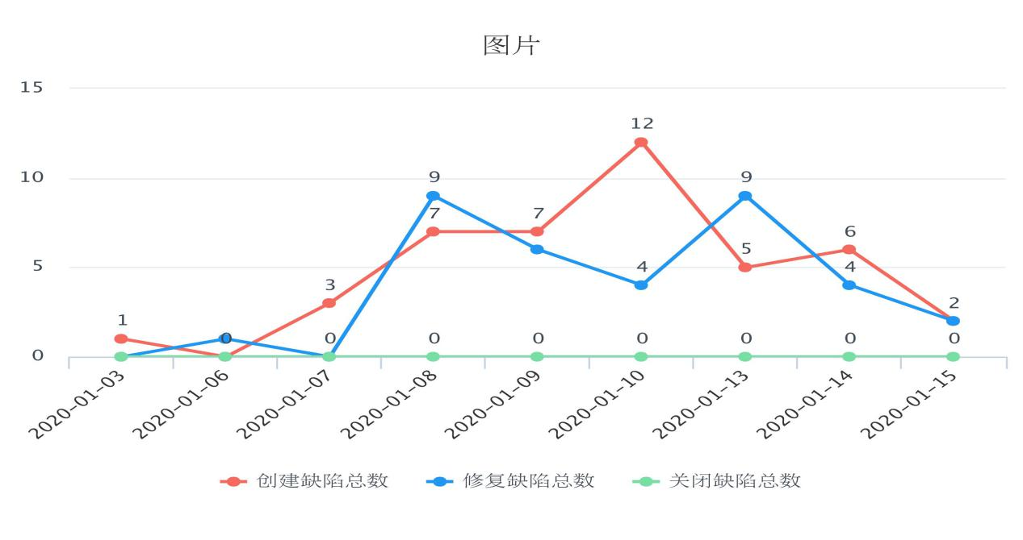

缺陷模块分布图

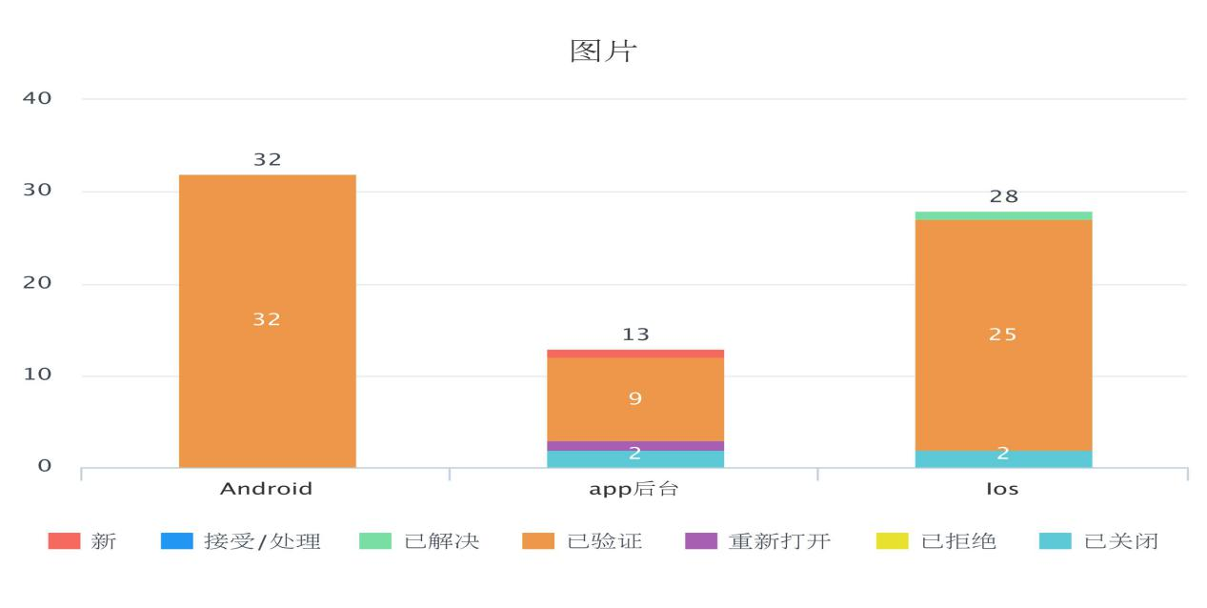

3、遗留bug问题0个

4、测试总结

赛事模块大改版：增加赛况、赛程、赛项功能，与web运营端配置相关联；今日赛事优化，展示近期赛事，整体UI样式优化

用户端优化：足环查询/我的成绩点击足环号均进入我的爱鸽页面；我的报名增加退费

本期测试顺利按时上线，开发测试过程较顺利；需求上赛况赛程赛项的文案定义和功能区别，不便于理解，需改进。